

# Identificação

|  |  |  |  |
| --- | --- | --- | --- |
| **Estado** | **Município** | **Etapa de Inscrição** | **Status** |
| Amapá | Vitória do Jari | 2 | Concluída |

**Título**

COVID-19 NA AMAZÔNIA: OS DESAFIOS E PERSPECTIVAS DA ATENÇÃO PRIMÁRIA EM SAÚDE NO MUNICÍPIO DE VITORIA DO JARI-AP.

# Gestor(a)

## Nome Email

LUCIMARA DO AMARAL SARRAFF [lucimarasarraff72@gmail.com](mailto:lucimarasarraff72@gmail.com)

# Autor(a) principal

## Nome Cpf

LUCIMARA DO AMARAL SARRAFF 025.152.002-14

## Email Telefone

[lucimara.sarraff@hotmail.com](mailto:lucimara.sarraff@hotmail.com) (96) 9912-34884

## Endereço

Av Pedro Ladislau 1425 Cidade Livre Vitória do Jari - Amapá CEP: 68.924-000

# Responsável pela apresentação do trabalho

## Nome CPF

LUCIMARA DO AMARAL SARRAFF 025.152.002-14

# Coautores(as

## Nome

**Coautor(a) 01:** DANIELY CHAVES DE ALMEIDA **Coautor(a) 02:** ALINE LORENNA BATISTA SILVEIRA **Coautor(a) 03:** GHEISA ASSUNÇÃO

# Descrição da experiência - resumo do projeto Apresentação/Introdução:

Com o surgimento dos primeiros casos de COVID-19 no estado do Amapá, o município de Vitória do Jari, com uma população de pouco mais de 15 mil habitantes, localizada na região sul do estado, iniciou o planejamento e a organização de suas ações e serviços de saúde específicas ao enfrentamento da pandemia, especialmente no âmbito da Atenção Primária à Saúde (APS). Devido à limitada estrutura hospitalar do município, à escassez de profissionais de saúde e à ausência de aparelhos de ventilação mecânica, foi necessário desenvolver, em conjunto com os municípios da Região do Vale do Jari (Laranjal do Jari/AP, Vitória do Jari/AP e Almeirim/PA), um fluxo regionalizado de atendimento a pacientes com COVID-19. No entanto, planejou a oferta de serviços de saúde em meio a uma pandemia em um município localizado na região amazônica, com vastas áreas rurais e ribeirinhas, revelou-se um grande desafio, o que motivou a adoção de novas estratégias.

# Objetivos

Organizar e ampliar a Atenção Primaria em Saúde para atendimento da população rural e ribeirinha do município de vitória do Jari/AP, no enfrentamento ao COVID-19.

# Metodologia

Em meados de março, foi elaborada uma análise diagnóstica da rede de saúde local com o intuito de identificar suas potencialidades e fragilidades. Como resultado, houve uma ampliação do quadro de profissionais de saúde, uma realização de capacitações, e adequações nas estruturas físicas de postos e Unidades Básicas de Saúde (UBS). Também foi planejada uma oferta de medicamentos específicos para o tratamento da COVID-19, em conformidade com os protocolos clínicos nacionais e estaduais. Além disso, foram disponibilizados testes rápidos, distribuição de máscaras, kits de alimentação e itens de higiene pessoal, garantindo a proteção e o bem-estar da população. Com os decretos de isolamento social, os pacientes residentes em áreas remotas, especialmente os pertencentes ao grupo de risco, passaram a necessitar de assistência de saúde mais próxima. Nesse contexto, as Equipes de Saúde da Família (ESF) adaptaram seus atendimentos, enquanto os Agentes Comunitários de Saúde (ACS) mapearam e identificaram os pacientes desse grupo. Posteriormente, a ESF atuará de forma contínua no monitoramento, diagnóstico e tratamento desses pacientes precoces. Nas áreas rurais e ribeirinhas, essa assistência será realizada por meio de um cronograma de visitas das equipes de saúde às comunidades, garantindo a continuidade dos cuidados necessários.

# Resultados

As ações implementadas desde o início da pandemia têm mostrado resultados positivos na manutenção de baixos índices de mortalidade por COVID-19 nas áreas rurais e ribeirinhas do município de Vitória do Jari/AP. Isso se deve ao enfoque integral em saúde, com estratégias voltadas para a promoção da saúde e prevenção da doença, especialmente para pacientes do grupo de risco. Segundo os dados da Vigilância Epidemiológica e da Atenção Básica, até meados de julho de 2020, não foi registrado nenhum óbito por COVID-19 nessas comunidades. Essa situação reflete o sucesso das medidas adotadas e a eficácia dos serviços de saúde na proteção das populações vulneráveis em áreas remotas. A continuidade dessas ações é crucial para manter esse quadro positivo e garantir a saúde e segurança das comunidades.

# Conclusões

O sucesso das iniciativas relatadas deve-se, em grande parte, à abordagem preventiva direcionada especialmente aos pacientes do grupo de risco. A atuação em regiões remotas com desafios logísticos exige um esforço significativo e coordenado por parte de uma equipe multidisciplinar, que frequentemente se desloca por meio de barcos e voadeiras, os principais meios de transporte na região. Garantir a Universalidade do SUS, mesmo em tempos de pandemia, é essencial para assegurar que todas as populações, independentemente de sua localização geográfica, tenham acesso a cuidados de saúde adequados. Esse compromisso com a saúde pública é crucial para manter a proteção das comunidades mais vulneráveis e garantir que a resposta à pandemia seja equitativa e eficaz.

# Palavras-Chave

atenção primaria em saúde, organização do processo de trabalho, saúde da população ribeirinha, COVID19,

**LINK DO VÍDEO**

[**https://youtu.be/c-SIou-twUI**](https://youtu.be/c-SIou-twUI)

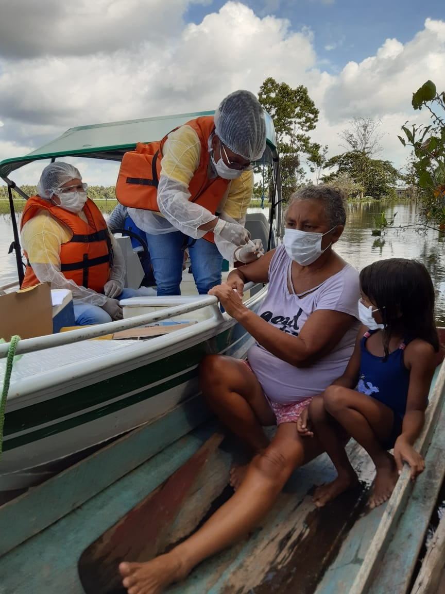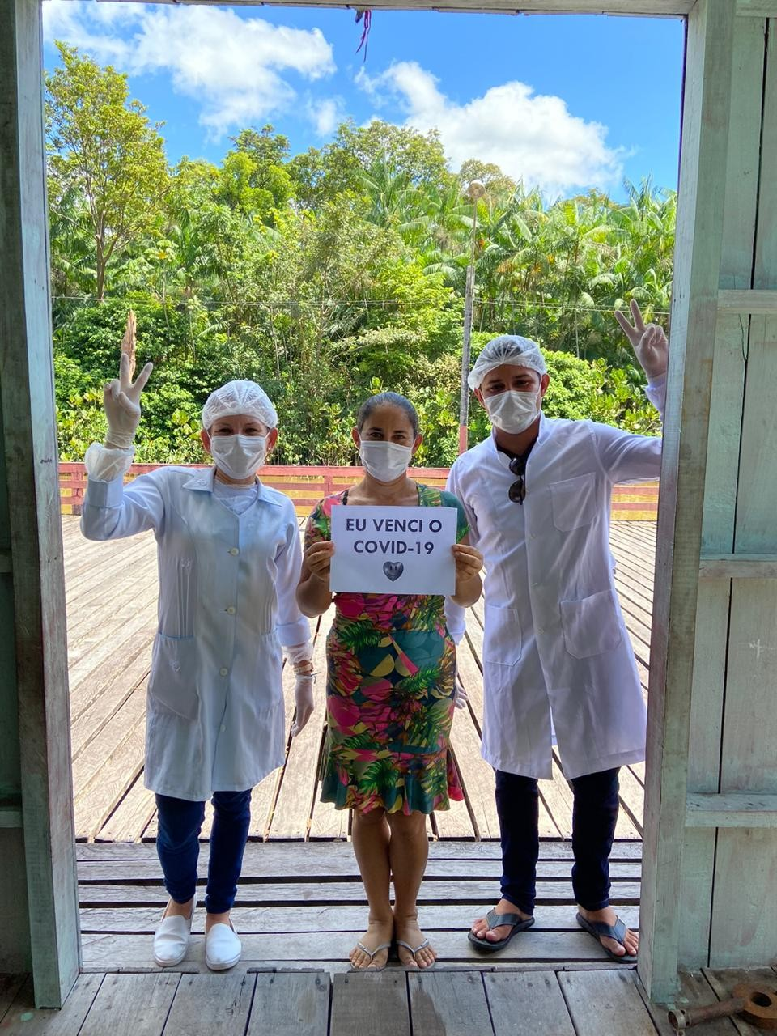**IMAGENS**